Конспект урока по литературному чтению
на тему: «Звуки [п] [п’]. Буква Пп»
УМК «Школа России», 1 класс

Выполнила: Костина П.А

Екатеринбург
2024г

Тема: Звуки [п] [п’]. Буква П п.
Перспективная цель: формирование у обучающихся представление о звуках и буквах в процессе смены видов учебной деятельности.
Актуальная цель: организация деятельности обучающихся по освоению и закреплению знаний о букве П п и звуках [п], [п'].
Задачи:
Обучающая- обеспечить знакомство обучающихся с буквой и звуками [п], [п'] буквой П п, организовать звуковой анализ слов посредством звуковой схемы, учить узнавать графический образ буквы П п, формировать навык чтения; обогащать словарный запас обучающихся.
Развивающая – развивать фонематический слух, речь, внимание посредством работы с азбукой и игровыми приемами.
Воспитательная – воспитывать ценностное отношение к труду и людям, занимающимся трудовой деятельностью; воспитывать гражданскую идентичность у обучающихся; воспитывать культуру поведения на уроке; воспитывать мотивацию к учению.
Предметные результаты: формировать умение определять на слух звуки [п] и [п’], правильно произносить название букв П, п; умение характеризовать звуки [п] и [п’] с точки зрения звонкости-глухости, мягкости-твердости, умение читать слоги, слова, предложения с буквой П; формировать навык чтения.
Метапредметные результаты:
Коммуникативные: будут строить речевое высказывание в соответствии с поставленной задачей включаться в диалог; будут учиться сотрудничать со сверстниками посредством парной работы; будут составлять небольшие рассказы о профессиях.
Познавательные: будут классифицировать слова в соответствии с их значением (слова, называющие предметы; слова, называющие действия); группировать и классифицировать все изученные буквы.
Регулятивные: будут по названию темы формулировать учебную цель, планировать учебную деятельность, контролировать и оценивать результаты деятельности.
Личностные: будут проявлять интерес к новому содержанию занятия; будут проявлять уважение к духовным и культурным ценностям России через понимание роли и значения деятельности Петра 1 для развития нашего Отечества; будут проявлять уважение к труду, к профессии родителей через знание и понимание значения их профессии для общества.
Оборудование: ноутбук, проектор, интерактивная доска, карточки для наглядности, касса букв, азбука УМК «Школа России» 1 класс.
Тип урока: открытие новых знаний
Вид урока: проблемный
Принципы: научности, доступности, комфортности, деятельности, непрерывности.
Методы: словесный (в ходе беседы, обсуждения), наглядный (в ходе работы с презентацией, иллюстрациями в азбуке), практический (в процессе самостоятельного выполнения упражнений).
Приемы: перепутанный план, древо настроения, загадка, классификация, соотнесение, речевая игра-сказка, проблемный вопрос, слово с окошечком.
Литература: азбука УМК «Школа России» 1 класс, Федеральный государственный стандарт начального общего образования, примерная программа начального общего образования по предмету «Русский язык» 1 класс, Сан-Пин.
Конструкт урока

Этапы урока открытия новых знаний | Деятельность учителя | Деятельность  учащихся | Планируемые результаты  (предметные, метапредметные, личностные)
- Мотивационный этап  Задача: подготовка учащихся к работе на уроке | -Здравствуйте, ребята!  - Прозвенел звонок, начинаем наш урок.  -Проверим, все ли необходимое есть у вас для урока! Положите в правый верхний угол стола Азбуку, сядьте правильно: руки на парту, спинки ровно.  Прием: древо настроения  Ребята, я вам раздала листочки – бордовые, желтые и зеленые. На доске вы можете увидеть дерево. Сейчас оно заполнится листочками, но только каждый из вас будет создавать эту композицию, все будет зависеть от вашего настроя. Если ваше настроение бодрое, радостное, вы настроены на урок – прикрепите на доску с помощью магнитов зеленый лист. Если вы немного устали, переживаете, не уверены в себе – прикрепите желтый листок, а если же вы чем-то расстроены, у вас плохое настроение или вы боитесь приступить к уроку – прикрепите красный листок. | -Проверяют готовность к уроку.  -Прикрепляют к доске листочки того цвета, который соответствует их внутреннему настрою на урок. | Личностные: будут проявлять интерес к новому содержанию занятия.
- Актуализация знаний и целеполагание.  (Целеполагание и планирование деятельности)  Задача: определение направления работы с текстом на уроке | Прием: речевая игра-сказка  -Сейчас мы с вами проведём артикуляционную гимнастику по сказке «У бабушки с дедушкой». Не только расскажем её, но и покажем.  - Будьте внимательны.  Толстые внуки приехали в гости (надуваем щёки)  С ними худые – лишь кожа да кости (втягиваем  щёки)  Бабушка с дедушкой всем улыбнулись (губы в  широкой улыбке)  Поцеловать они все потянулись (вытягиваем  губы вперёд)  Утром проснулись – в улыбочки губы (снова  широкая улыбка)  Чистили мы свои верхние зубы (широкий язык за верхними зубами)  Вправо и влево, внутри и снаружи (соответствующие движения)  С нижними зубами тоже мы дружим (повторение этих движений)  Губы сожмём мы, и рот прополощем (поочерёдно надувание щёк – губы не пропускают воздух)  И самоваром пыхтим, что есть мочи (одновременное надувание обеих щёк с последующим выпусканием воздуха через губы)  Блюдца поставим – положат блин нам (широкий язык лежит на нижней губе)  Чашки поставим, чтоб чаю налили (загибаем язык чашечкой)  На нос подули – мы чай остудили (подуть вверх)  Чаю попили - никто не обижен  Вкусный был завтрак – мы губы оближем.  -Молодцы! Отлично потрудились. А сейчас давайте вспомним, что мы уже знаем. Какие буквы вы уже знаете?  -Уже много букв знаете, отлично. Вы эти буквы можете увидеть на презентации (слайд 2). Давайте все вместе хором будем называть данные буквы!  -Ребята, а какие из этих букв гласные, а какие согласные? Назовите их.  -Прием: классификация  -А как мы можем проверить, верно ли распределили данные буквы?  -Посмотрите на слайд. Сравните с эталоном. (Слайд 3)  -Молодцы. А теперь посмотрите на следующий слайд. (Слайд 4) Как я распределила гласные буквы? По какому признаку были разделены буквы?  -Хорошо. Сейчас проверим, как хорошо вы это помните. Посмотрите на доску. Вы видите слоги.  -Слоги на доске: ни, са, ке, ло, ти, ру, ли, вы.  -Прочитайте их про себя. Скажите, какие из данных слогов обозначают мягкость согласного звука? А какие твердость?  -Отлично. Сейчас мы с вами будем отгадывать загадки. Я читаю небольшие загадки, а вы будете говорить отгадки.  Прием: загадки  Проживает в странах жарких,  А в нежарких — в зоопарках.  И спесив он, и хвастлив,  Потому что хвост красив.  Им любуется он сам  И показывает нам.  - Произнесем отгадку вместе хором.  -А теперь послушайте вторую загадку:  Гребешок аленький,  Кафтанчик рябенький,  Двойная бородка,  Важная походка,  Раньше всех встаёт,  Голосисто поёт.  -Итак, давайте посмотрим на эти слова.  -Учитель на доске пишет эти 2 слова: павлин, петух.  -На какую букву начинаются данные слова?  Прием: проблемный вопрос  -Охарактеризуйте букву П и звук [п].  -Почему возникло затруднение?  -Что вы испытали?  -Что нужно сделать, чтобы снять затруднение?  -Тогда какая тема будет у нас сегодня на уроке?  -Какую цель поставим сегодня на урок?  Прием: перепутанный план  -На партах у вас лежат листочки. Это план на урок. Но он у нас перепутан. Разложите листочки в верном порядке. Данным план поможет нам в правильном порядке изучать новую тему. Задание выполните в паре.  -Итак, давайте проверим ваши планы. | -Повторяют за учителем  -Надувают щеки  -Втягивают щёки  -Широко улыбаются  -Вытягивают губы вперед  -Широко улыбаются  -Ставят язык за верхними зубами  -Выполняют соответствующие движения  -Аналогично повторяют движения за нижним рядом зубов  -Поочередно надувают щеки, не пропуская воздух  -Надувают щеки, затем выдувают воздух  -Располагают язык соответствующим образом  -Загибают язык чашечкой  -Дуют вверх  -Вспоминают буквы; мы знаем следующие буквы: А, О, И, Ы, У, Е, Н, С, К, Т, Л, Р, В.  -Называют хором буквы.  -Гласные – А, О, И, Ы, У, Е;  -Согласные – Н, С, К, Т, Л, Р, В  -Мы знаем, что гласные буквы можно пропеть, согласные-нельзя.  -Сравнивают, выявляют ошибки в случае их возникновения.  -Устно проговаривают буквы в двух колонках.  -В первом столбике гласные обозначают твердость предшествующего согласного, во втором – мягкость предшествующего слога  -Мягкость согласного звука: ни, ке, ти, ли  -Твердость согласного звука: са, ло, ру, вы  -Отгадывают: павлин  -Хором произносят: павлин  -Отгадывают: петух  -Хором произносят: петух.  -На букву П.  -Затрудняются ответить.  -Мы не изучали еще букву П и звук [п].  -Мы испытали затруднение.  -Нужно изучить новый материал.  -Буква Пп и звук [п] [п’].  -Познакомиться с буквой П п и научиться характеризовать звуки [п] [п’].  -План:  -Узнать о звуках [п] [п’]  -Познакомиться с буквой П п  -Научиться читать слоги со звуками [п] [п’].  -Устно прочитывают получившиеся результаты. | Метапредметные результаты:  Коммуникативные: будут строить речевое высказывание в соответствии с поставленной задачей включаться в диалог; Познавательные: будут группировать и классифицировать все изученные буквы.  Регулятивные: будут по названию темы формулировать учебную цель, планировать учебную деятельность.
- Открытие нового знания  (Подготовка к восприятию.  Первичное восприятие)  Задача: создание условий для целостного, непосредственного и эмоционального восприятия обучающимися текста | -Прием: соотнесение  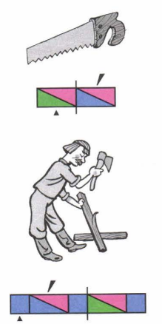  На доске учитель размещает также картинки плотника и пилы. Обучающиеся могут ориентироваться на звуковую схему в азбуке  -Вы видите на доске картинки. Что изображено на 1 картинке? На 2?  -Откроем азбуку на странице 7 и 9.  - Давайте произнесем все вместе первое слово  - Сколько в этом слове слогов?  -Докажите  -На какой слог падает ударение?  - Докажите, что ударение падает на второй слог.  -Давайте произнесем хором первый слог.  -Из чего состоит этот слог?  -Как вы догадались, что в этом слоге звук [п’] – мягкий?  -Отлично!  -Произнесите второй слог хором.  -Из чего состоит этот слог?  -Давайте еще раз произнесём данное слово вслух хором.  -Представьте, что у нас на ладошке лежит воздушный шарик, и мы должны поднять его в воздух, произнося звук [п]. Обратите внимание, как я произношу этот звук. Посмотрите на губы. Произнесем все вместе.  -Этот звук гласный или согласный? Докажите.  - Давайте проверим звук [п] звонкий или глухой? Почему?  -Давайте охарактеризуем первый звук в данном слове. Какой это звук? Мягкий или твердый?  -Итак, еще раз повторим, звук [п’] в слове пила:…  - А теперь, посмотрите на следующую картинку. Кто изображен? Кто такой «плотник»?  -Давайте произнесём все вместе.  - Ребята, скажите, сколько в этом слове слогов?  -На какой слог падает ударение?  - Давайте проверим. Все вместе хором позовем это слово.  - Разберём первый слог. Из чего этот слог состоит?  -Как вы узнали, что звук [п] – твердый?  -Разберём второй слог. Из чего этот слог состоит?  -Прочитаем еще раз хором данное слово.  А какой звук вы слышите в начале слова?  -Давайте охарактеризуем данный звук.  -С какими же новыми звуками мы познакомились? Какие это звуки?  - На письме звуки [п] и [п’] обозначаются буквой П, п (Пэ).  -Учитель на доске пишет данную букву.  -Давайте хором произнесем данную букву (Пэ)  - Ребята, а почему на картинке две буквы П?  -А в каких случаях пишется заглавная буква П? Строчная?  -Учитель на доски пишет слова:  *ИЛА, *ЛОТНИК.  Прием: игра «Верни букву»  -Ребята, к нам в гости прибежал Жук Буквоед и съел букву. Давайте попробуем подумать, что же за буквы были в этих словах и вернем их на место.  -Без какой буквы мы бы не смогли написать эти слова?  -Ребята, откройте азбуку на странице 78 (7 и 8)  -Прием: опиши иллюстрацию  -Рассмотрите иллюстрацию. Что вы видите? Опишите её. Как данные 2 слова помогут описать иллюстрацию?  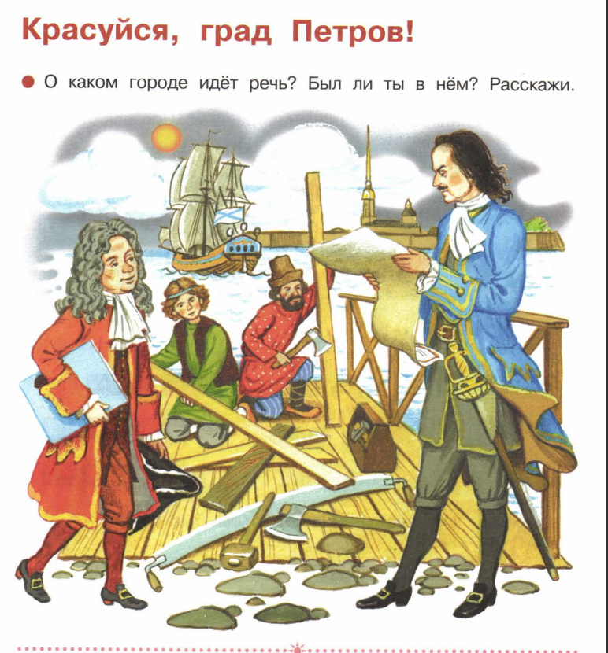  -Послушайте небольшое стихотворение:  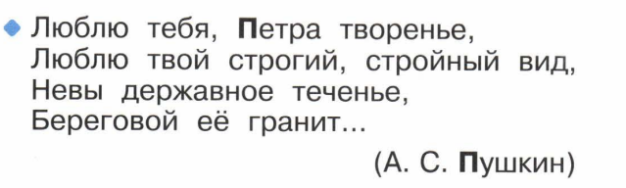  -О ком говорится в данном четверостишии?  -Все ли знают, кем был Пётр I?  -Послушайте небольшое сообщение:  Петр 1 был первым русским императором и открыл «окно» в Европу. Он жил более 300 лет назад. Много путешествовал по разным странам. Всю свою жизнь учился. Знал много ремесел. Он основал русский военный флот, одержал много военных побед. При Петре I начали строить северную столицу России, которую назвали в честь царя Петербургом («городом Петра»).  -Значит о каком городе шла речь?  Найдите в каких словах есть звук [п]. | -На первой картинке мы видим пилу, на второй – плотника.  -Открывают азбуку.  -Хором произносят: пила  -В этом слове два слога  - Потому что в слове пила 2 гласных звука  -Ударение падает на второй слог  -Чтобы узнать, куда падает ударение, нужно «позвать» слово. Произносят слово «пила» и «зовут» его, выделяя ударение.  -Хором произносят первый слог: пи  -Слог пи состоит из слога слияния согласного мягкого звука п’ и гласного и.  -Потому что буква и смягчает предыдущий звук, а также в звуковой схеме слог-слияние обозначен зеленым цветом, что говорит о мягкости.  -Произносят хором второй слог: ла.  -Слог ла состоит из слога слияния согласного твердого л и гласного а.  -Хором произносят слово пила.  -Произносят звук [п]  -Это согласный звук. Его нельзя пропеть. Воздух встречает преграду.  -Звук [п] глухой. Когда мы произносим этот звук, то прикладываем руку к горлу. Если мы не чувствуем вибрации – значит звук глухой. Звук [п] глухой.  -Звук в слове пила [п’] - мягкий  -Характеризуют звук: в слове пила, звук[п’]– согласный, мягкий, глухой.  -На второй картинке изображен плотник.  -Плотник – это человек, который обрабатывает дерево/доски.  -Хором произносят слово: плотник.  -В этом слове два слога  -Ударение падает на первый слог  -Хором «зовут» слово пила, определяют, что ударение действительно падает на 1 слог  -Из согласного твердого звука [п], слога слияния согласного твердого звука [л] и гласного [о] и примыкающего согласного твердого [т].  -Твердые звуки н звуковой схеме обозначаются синим цветом. Также согласный звук [л] стоит после звука [п], раз это не гласный звук, значит будет твердый звук.  Из слога слияния согласного мягкого [н] и гласного [и] и примыкающего согласного твердого [к]).  -Хором читают слово пила.  -Мы слышим звук [п].  -Звук [п] - при произношении воздух встречает преграду, значит, это согласный звук. На схеме твердость обозначается синим цветом. Прикладывает руку к горлу – нет вибрации, значит глухой.  -Мы познакомились со звуками [п], и [п’]. Эти звуки согласные. Они оба глухие. Звук [п] – твердый, звук [п’] – мягкий.  -Хором произносят: пэ  -Одна заглавная и строчная  -Заглавная пишется в начале предложения, имена, фамилии и отчества, клички животных и все названия рек, городов, а в остальных случаях строчная.  -Выходят к доске, прикрепляют на магнит карточку с буквой п, выбрав её из своей кассы букв.  -Мы не смогли вы написать эти слова без буквы П.  -Открывают азбуку на заданной странице.  -Описывают иллюстрацию в учебнике: я вижу плотников. Плотники используют топоры, пилы. Я вижу Петра 1. Я вижу, что плотники строят корабли. … Мне нравится/ не нравится данная иллюстрация потому что…  -Если обучающиеся знакомы с городом Санкт-Петербург, они смогут назвать данный город.  В данном стихотворении говорится о Петре I  -Не все обучающиеся знакомы с данной исторической личностью.  -Воспринимают информацию.  -О городе Петра – городе Санкт-Петербурге.  -В словах: Петра, Петров, Пушкин. | Предметные результаты: формировать умение умение характеризовать звуки [п] и [п’] с точки зрения звонкости-глухости, мягкости-твердости.  Метапредметные результаты:  Коммуникативные: будут включаться в диалог.  Личностные будут проявлять уважение к духовным и культурным ценностям России через понимание роли и значения деятельности Петра 1 для развития нашего Отечества.
- Первичное закрепление нового знания с проговариванием во внешней речи.  (Выявление первичного восприятия)  Задача: проверить, как учащиеся поняли фактическое содержание прочитанного | Прием: игра «Кулачок-подушечка»  - Итак, я говорю слова, если в слове звук [п] твёрдый – стучим кулачком, если [п’] мягкий – прижимаем к себе.  -Учитель проговаривает следующие слова:  Плот, лапка, пилка, повар, пила, пух, пела, папа, пилот, пыль, песня, полка, пудель, письмо.  -Молодцы! Открывает Азбуку на странице 7 и 9. Смотрим на колонку справа. Находим слоги-слияния. Давайте вместе хором будем их прочитывать.  -Отлично. В каких слогах-слияния вы слышали мягкий звук [п’]?  -Посмотрим на слова, которые написаны во 2 столбике.  -Давайте вспомним, что показывает вертикальная линия?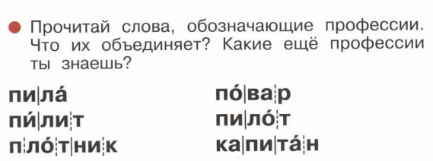  -Прочитаем первое слово. Сколько в этом слове слогов? Давайте вместе посчитаем, хлопая в ладоши.  -Выделим ударение. Давайте вместе позовем слово  - На какой слог падает ударение?  - Теперь вместе прочитаем второе слово (Пи/лот) Сколько в этом слове слогов? Давайте вместе посчитаем, хлопая в ладоши.  -Выделим ударение.  - На какой слог падает ударение?  -Аналогично работаем с 3 словом. Прочитаем вместе все 3 слова во втором столбике.  -Что объединяет данные профессии?  - А какие еще профессии знаете вы?  -Составьте небольшой рассказ о любой профессии. Как вы думаете, какую роль играют данные профессии в жизни человека? | -Определяют звуки [п] и [п’] в словах, выполняют соответствующее действие.  -Прочитывают слоги:  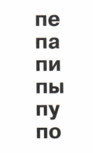  -Слышали в слогах: пе, пи.  -Показывает границы слогов.  -Читают: по-вар.  -Хлопают: по-вар. Две гласных звука – два слога.  -пОвар – на 1 слог.  -Читают: пи-лот  -Хлопают: пи-лот. Две гласных звука – два слога.  -пилОт – на 2 слог.  -Читают: ка-пи-тан.  -Хлопают: ка-пи-тан. Три гласных звука – три слога.  -капитАн – на 3 слог падает ударение.  -Это профессии  -Высказывают свое мнение.  -Составляют рассказы, устно проговаривают их.  -Высказывают свое мнение. | Предметные результаты: формировать умение определяет на слух звуки [п] и [п’], правильно произносит название букв П, п.  Метапредметные результаты:  Коммуникативные: будут составлять небольшие рассказы о профессиях.  Личностные: будут проявлять уважение к труду, к профессии родителей через знание и понимание значения их профессии для общества.
Физкультурная минутка | -Ребята, давайте немного отдохнем.  Приплыли тучи, дождевые (шагаем на месте)  Лей, дождь, лей. (Хлопаем в ладоши)  Дождинки пляшут как живые (шагаем на месте)  Пей, рожь, пей! (Прыжки на месте)  И рожь, склоняясь к земле зеленой (шагаем на месте)  Пьет, пьет, пьет. (Хлопаем в ладоши)  А дождик теплый, дождь неугомонный  (шагаем на месте)  Льет, льет, льет. (Прыжки на месте) | -Повторяют движения за учителем.
- Закрепление и систематизация знаний (с учителем)  Вторичное восприятие текста (если это необходимо)  Задача:  Создание условий для самостоятельного понимания способов решения учебной задачи, проблемы | -Прием: описание иллюстрации  -Давайте посмотрим на иллюстрацию, которая находится ниже. Что вы видите? Каждый мальчик хочет в будущем выбрать свою профессию. А мы с вами уже можем увидеть их мечты. Они оделись в ту одежду, которая относится к их будущей профессии. Попробуйте предположить, кем хотят стать мальчики.  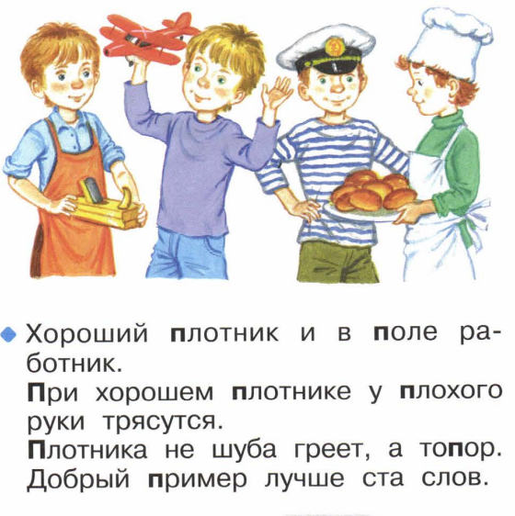  -Прием: услышь нужный звук  -Хорошо. Сейчас я прочитаю пословицы первые 2 пословицы, а вы, когда услышите звуки [п] [п’] хлопайте в ладоши.  -Ваня, прочитай 3 пословицу. Ксюша, прочитай 4 пословицу.  -В каких словах вы услышали данные звуки?  -Что вы поняли, прочитав данные пословицы? О чем они нам говорят?  -Прием: соотнесение  -Сейчас вы поработаете в парах. Ваша задача – выбрать слово из левого столбика и соотнести с тем со словом из второго. Что общего в словах во 2 столбике? Верно. Выполните это задание.  Плотник летает  Повар пилит  Капитан варит  Пилот плавает  -Давайте проверять. Прочитаем 1 слово. С каким словом вы его соединили? Что получилось?  -Прочитаем 2 слово. С каким словом вы его соединили? Что получилось?  -Прочитаем 3 слово. С каким словом вы его соединили? Что получилось?  -Прочитаем 4 слово. С каким словом вы его соединили? Что получилось?  -Отлично!  -Откроем нашу Азбуку на странице 8 и 0.  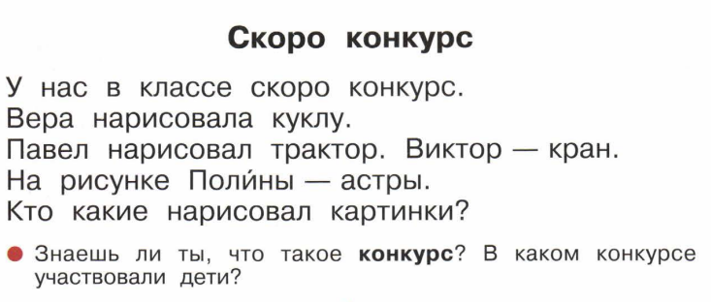  -Учитель прочитывает данный текст вслух.  -Итак, ребята, скажите, кто знает, что такое конкурс?  -Как вы думаете, в каком конкурсе участвуют ребята?  -Как зовут ребят, которые участвуют в конкурсе рисунков?  -Что нарисовала Вера? Полина? Виктор? Павел?  -Посмотрите внимательно на иллюстрации. Попытайтесь запомнить, кто из ребят какой рисунок нарисовал. Давайте выполним это задание на экране.  -Интерактивное упражнение  -Прием: соотнесение  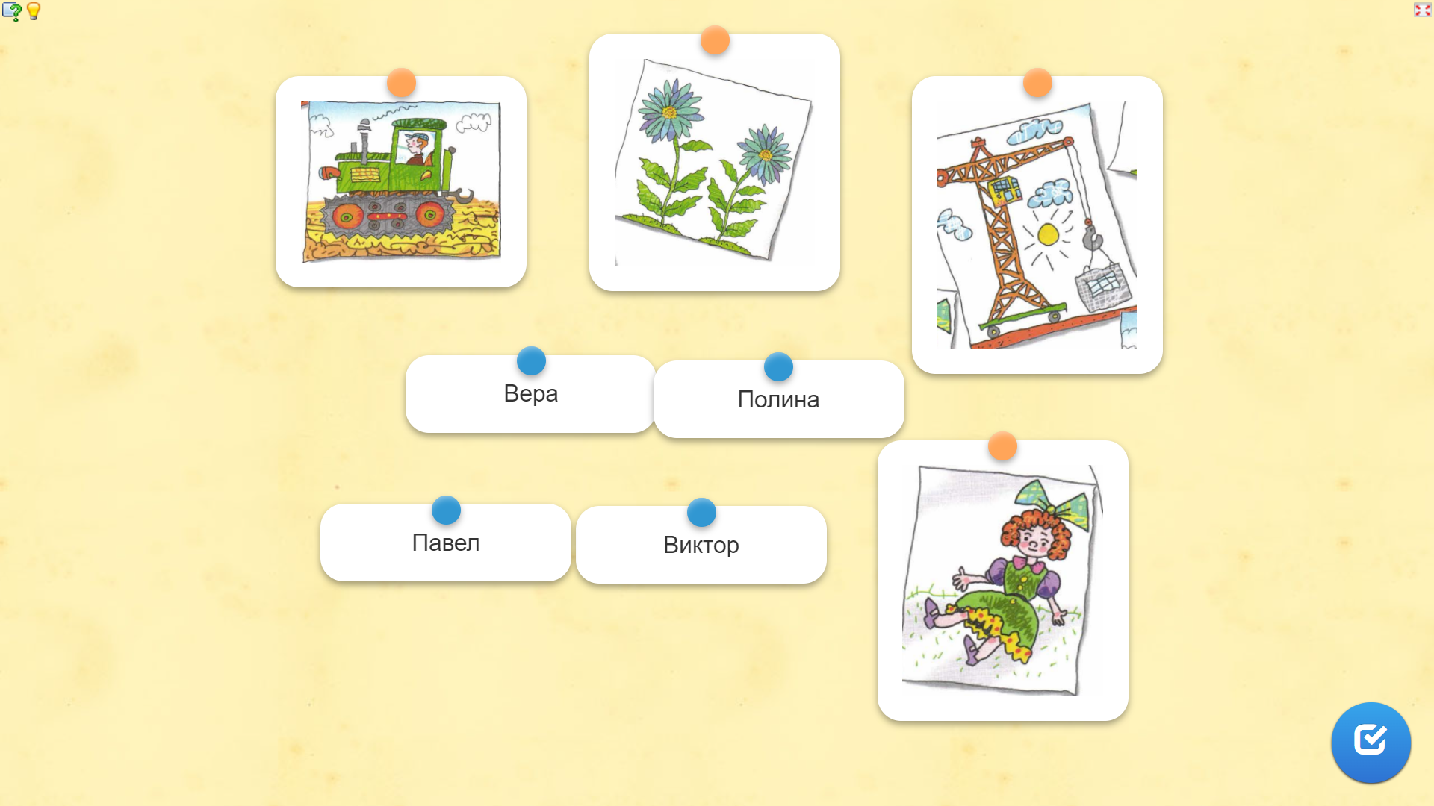  https://learningapps.org/watch?v=pzo29rmat22 | -Мы видим мальчиков.  -Рассматривают иллюстрацию, выбирают мальчика, описывают его внешность, называют его будущую профессию: плотник, пилот, капитан, повар.  -Слушают учителя, опознают звуки [п] [п’], хлопают, когда слышат данные звуки в словах.  -В словах: плотник, поле, при, плохого, пример.  -Высказывают свое мнение.  -Они показывают, что делает человек.  -Читают: плотник. Соединили со словом -пилит. Получилось: плотник пилит.  -Читают: повар. Соединили со словом - варит. Получилось: повар варит.  -Читают: капитан. Соединили со словом - плавает. Получилось: капитан плавает.  -Читают: пилот. Соединили со словом - летает. Получилось: пилот летает.  -Открывают Азбуку.  -Высказывают свои предположения.  -В конкурсе рисунков  -Вера, Полина, Виктор, Павел.  -Вера – куклу, Полина – астры, Виктор – кран, Павел – трактор.  -Выходят к доске, соединяют имя ребенка и его рисунок, который он нарисовал.  -Вера нарисовала куклу. Полина нарисовала астры. Виктор нарисовал кран. Павел нарисовал трактор. | Предметные результаты: формировать умение определяет на слух звуки [п] и [п’], формировать навык чтения.  Метапредметные результаты:  Коммуникативные: будут строить речевое высказывание.  Познавательные: будут классифицировать слова в соответствии с их значением (слова, называющие предметы; слова, называющие действия).  Регулятивные: будут контролировать и оценивать результаты деятельности.  Личностные: будут проявлять интерес к новому содержанию занятия.
- Самостоятельная работа и проверка по эталону  Обобщение.  Задачи: обобщение по учебной проблеме, по уроку | Прием: кто больше…  -Сейчас ребята вы поработаете самостоятельно. Вам нужно придумать как можно больше слов на букву п за 2 минуты. Выложить данные слова карточками из кассы букв. Выполните это задание у себя на парте.  -Давайте проверим, кто какие слова составил?  -Учитель смотрит результаты выполнения работы, корректирует ошибки.  -Молодцы. Откроем азбуку на странице 8 и 1. Рассмотрите данную иллюстрацию.  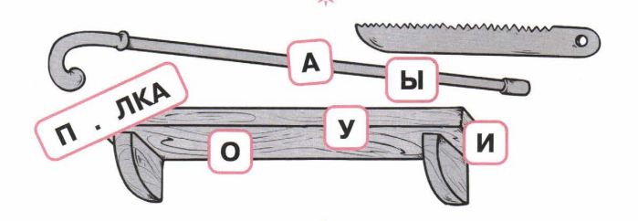  -Найдем слово в рамочке. Что необычного заметили в этом слове?  -А что вы еще видите рядом в красных рамках?  -Давайте назовем эти буквы.  -Ребята, вам нужно подумать, какие буквы можно вписать в слово с пропуском. Вам могут помочь рисунки. Время на выполнение – 1 минута.  -Прием: слово с окошечком  -Давайте проверим. Какие слова получились?  -У кого получились такие же слова? Кто подумал, что могут подойти буквы: у, ы? Данные 2 буквы не могут подойти, потому что получаются слова, которых нет в русском языке. Поднимите руки те, кто справился с заданием. Молодцы.  -Эти слова одинаковые или разные по значению?  -Какой вывод можно сделать? | -Выкладывают карточками из кассы букв слова, начинающиеся на п: палка, петух, первый, пол…  -Устно прочитывают свои слова.  -В этом слове не хватает буквы.  -Буквы  -Называют: а, у, о, ы, и.  -Пилка, палка, полка.  -Оценивают результаты деятельности.  -Разные.  -Каждая буква в слове имеет большое значение. | Предметные результаты: формировать умение читать слоги, слова, предложения с буквой П.  Метапредметные результаты:  Коммуникативные: будут строить речевое высказывание в соответствии с поставленной задачей включаться в диалог.  Регулятивные: будут контролировать и оценивать результаты деятельности.
- Рефлексия  Итог урока  Задачи: рефлексию учебной деятельности, и самоанализ, и рефлексию чувств и эмоций. | -Итак ребята, наш урок подходит к концу. Давайте вспомним, какая тема была у нас на уроке?  -Какая была цель?  -Насколько мы достигли данной цели?  -На доске вы видите начала фразы. Вам нужно дополнить данную фразу исходя из проделанной сегодня работы.  -Прием: продолжи фразу  -Я узнал(а)…  -Я научился (ась)…  -Мне было интересно выполнить задание…  -Мне было трудно…  -Я не понял…  -Я хочу больше узнать о…  -Если учащиеся выбирают фразы «было трудно» и подобные – учитель выясняет причину такого выбора.  -Прием: светофор  -Также на партах у вас лежат карточки: зеленые, желтые и красные. Поднимите зеленые карточки, если вам было комфортно, хорошо на уроке, у вас все получалось. Поднимите желтую, если у вас была тревога, у вас не получилось 1 задание. Поднимите красную, если вам было плохо на уроке, вы ничего не успели, урок вам не понравился.  -Учитель выясняет причину понятия красных и желтых карточек. | -Буква П п и звуки [п] [п’].  -Познакомиться с буквой П п и научиться характеризовать звуки [п] [п’].  -Высказывают свое мнение.  -Оценивают своё эмоциональное состояние. | Метапредметные результаты:  Коммуникативные: будут строить речевое высказывание в соответствии с поставленной задачей включаться в диалог.  Регулятивные: будут оценивать результаты деятельности.

